**FASE 6. PROYECTO FINAL**

**JAVIER ELIAS AYUS**

**MARISOL VARGAS**

**CRISTIAN FELIPE QUINONEZ**

**ENITH MARIA MACEA GRUPO: 102016_132**

**CURSO ACADÉMICO DE MÉTODOS DETERMINÍSTICOS**

**TUTOR: ROGER RICARDO NEGRETE**

**UNIVERSIDAD NACIONAL ABIERTA Y A DISTANCIA – UNAD**

**DICIEMBRE DE 2016**

**INTRODUCCIÓN**

El presente trabajo vislumbra actividades relacionadas con la construcción de modelos determinísticos, que comprenden los modelos matemáticos y la programación entera, y las redes de distribución donde se enfoca en los modelos de transporte. Para la elaboración del mismo se resolvieron una serie de ejercicios a través de métodos o modelos matemáticos y por software a través de la herramienta Solver de Microsoft Excel que permitió poner en práctica lo asimilado en estas temáticas.

De igual forma, los modelos de transporte se realizaron manualmente a través de los métodos de Esquina Noroeste, del mínimo costo y por aproximación de Vogel.

**FASE 6. PROYECTO FINAL**

**PROBLEMA N°1. TRANSPORTES PARA PRODUCTO P4**

Proceda a aplicar los algoritmos de transporte, Esquina Noroeste, Costos Mínimos y Aproximación de Vogel para identificar el menor costo de asignación de los productos desde las bodegas hacia los destinos.

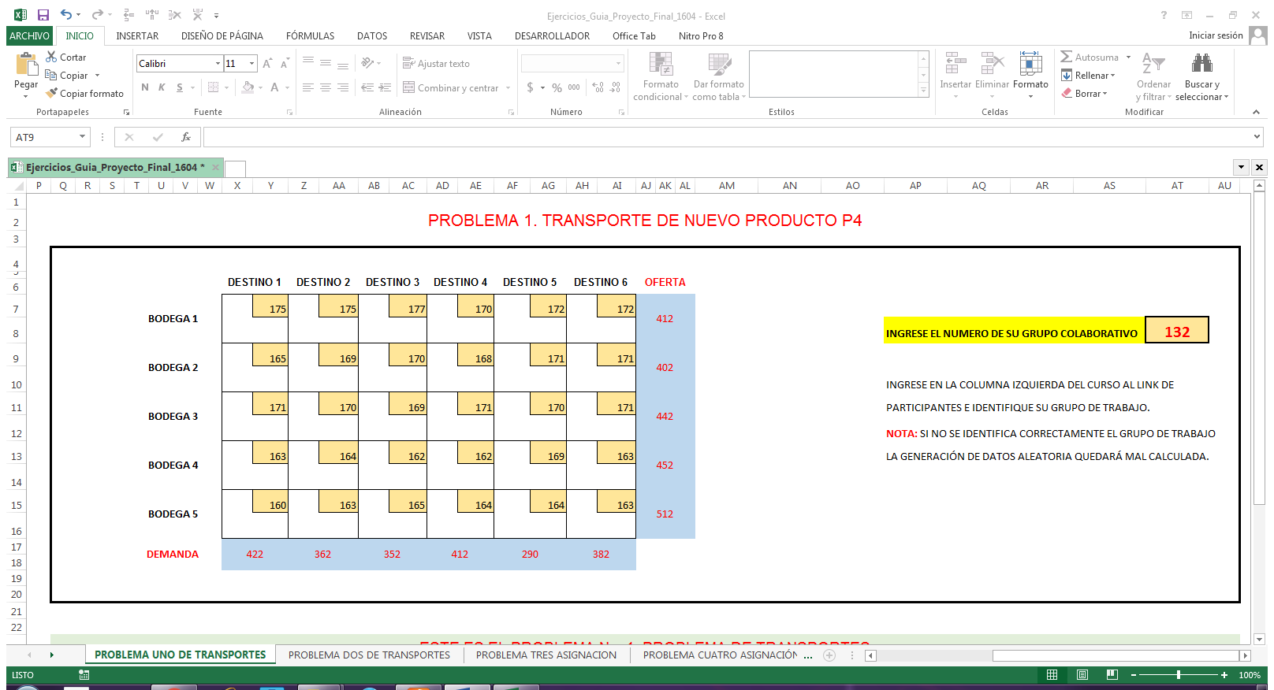

Resuelvan de forma manual los métodos de Esquina Noroeste, Costos Mínimos y Aproximación de Vogel y respondan:

Método Esquina Noroeste:

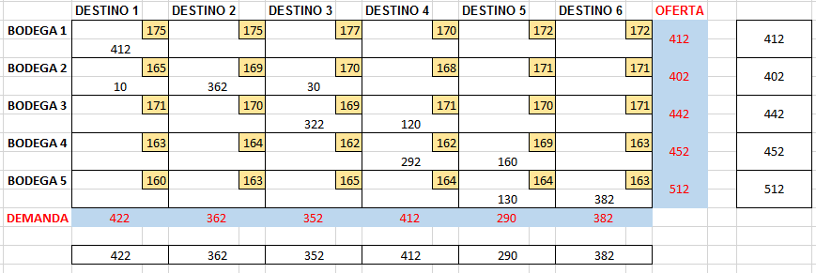

EN= (412x175)+(10x165)+(362x169)+(30x170)+(322x169)+(120x171)+(292x162)+

(160x169)+(130x164)+(382x163)

EN = 372.896

Método Costos mínimos

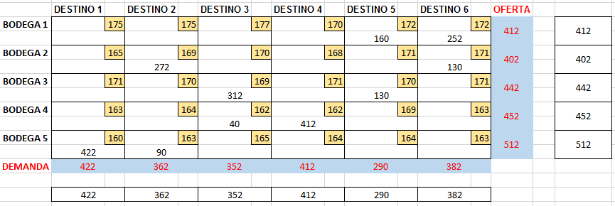

CM = (160x172)+(252x172)+(272x169)+(130x171)+(312x169)+(130x170)+

(40x162)+(412x162)+(422x160)+(90x163)

CM = 369.304

Método Aproximación de Vogel

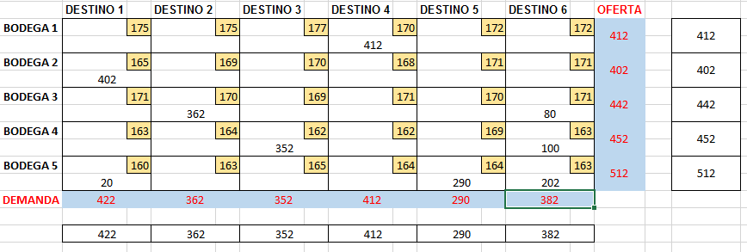

AV = (412x170)+(402x165)+(362x170)+(80x171)+352x162)+(100x163)+(20*160)+

(290x164)+(202*163)

AV = 368.600

**a. ¿Qué método genera el costo mínimo y cuales asignaciones, es decir desde que orígenes hacia que destinos, debe asignarse al transporte del producto P4 según éste método?**

EN = 372.896

CM = 369.304

AV = 368.600

El método que genera el menor costo mínimo es el de aproximación de Vogel con un costo mínimo de $368.600

**b. Presenten la solución óptima que arroja el complemento Solver de Excel con su respectivo análisis.**

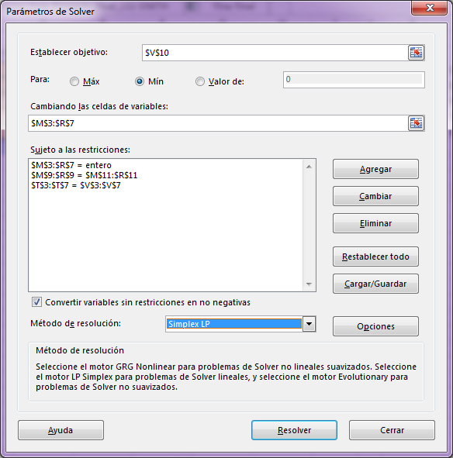

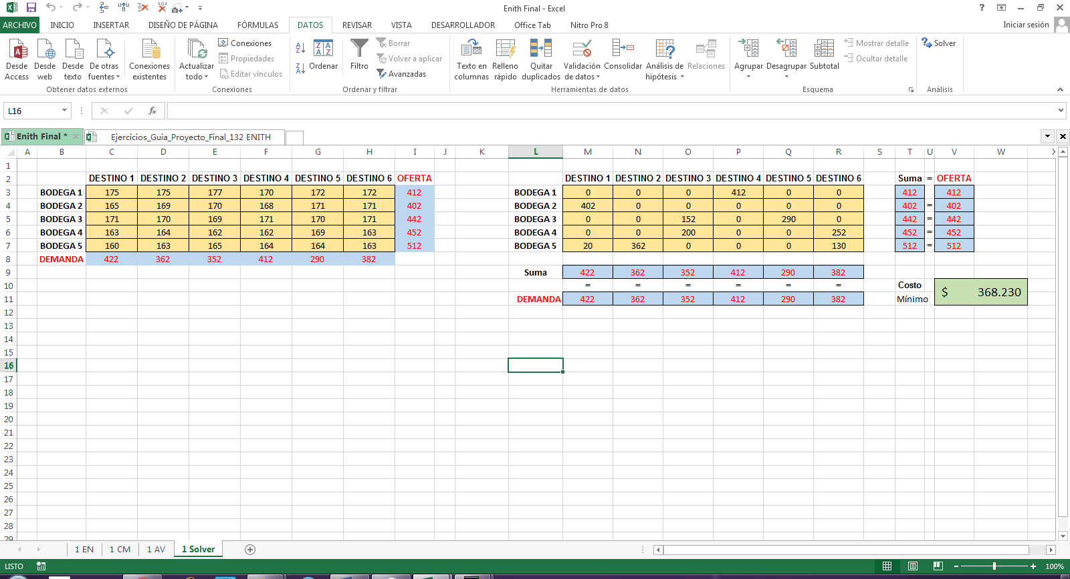

El método Solver muestra una asignación diferente a las realizadas anteriormente con un costo mínimo más bajo (368.230), razón por la cual es la mejor opción.

**PROBLEMA N°2 DE TRANSPORTES PARA PRODUCTOS P5**

Proceda a aplicar los algoritmos de transporte, Esquina Noroeste, Costos Mínimos y Aproximación de Vogel para identificar el menor costo de asignación de los productos desde las bodegas hacia los destinos.

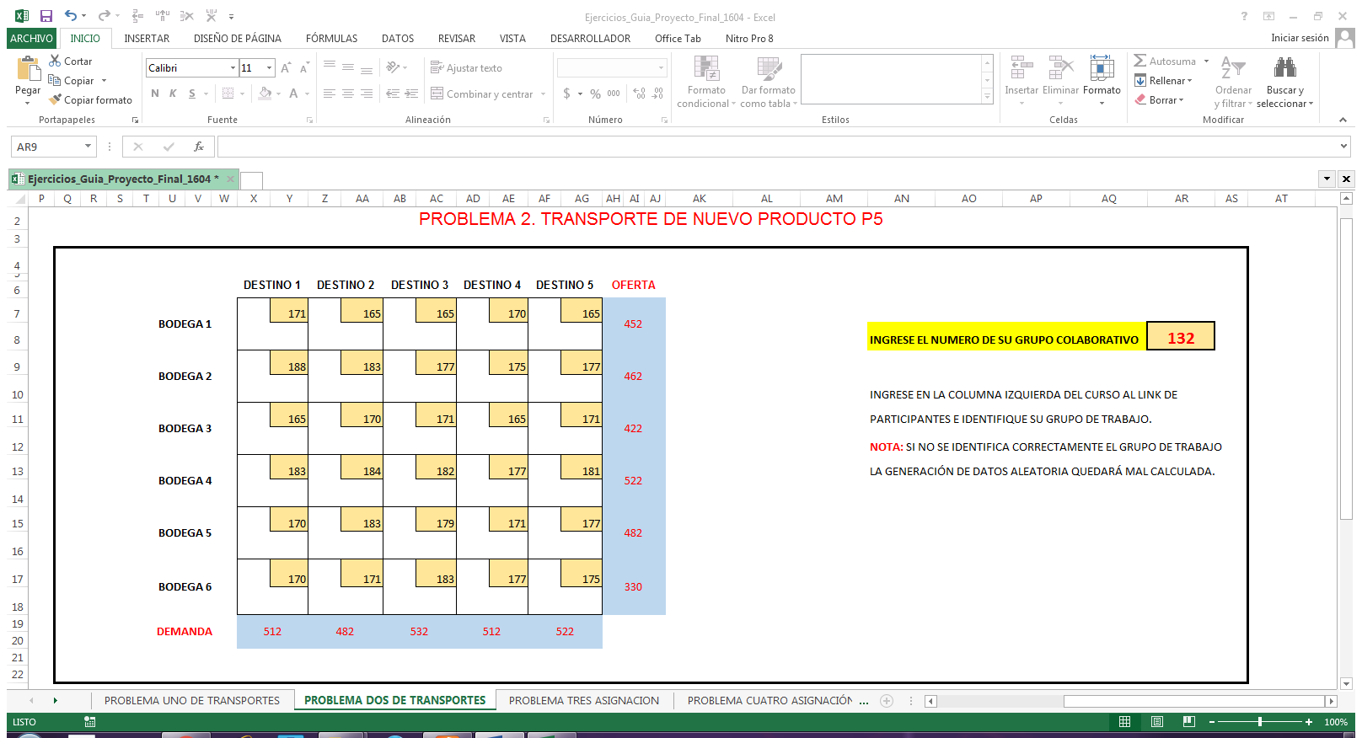

Resuelvan de forma manual los métodos de Esquina Noroeste, Costos Mínimos y Aproximación de Vogel y respondan:

Método Esquina Noroeste:

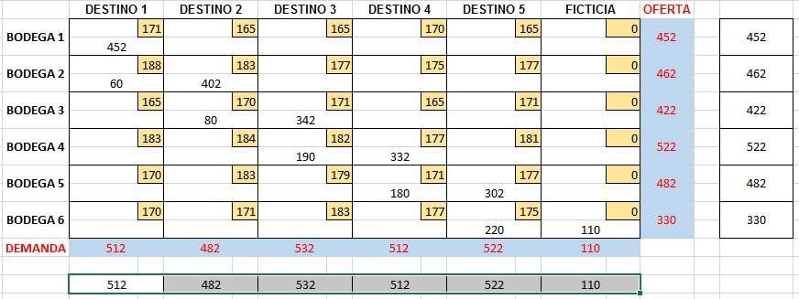

EN = (452x171)+(60x188)+(402x183)+(80x170)+(342x171)+(190x182)+(332x177)

+180x171)+(302x177)+(220x175)+(110x0)

EN = 450.298

Método Costos mínimos

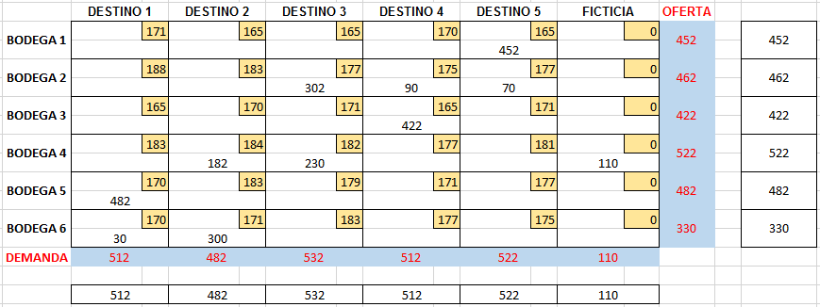

CM = (452x165)+(302x177)+(90x175)+(70x177)+(422x165)+(182x184)+(230x182)

+110x0)+(482x170)+(30x170)+(300x171)

CM = 439.492

Método Aproximación de Vogel

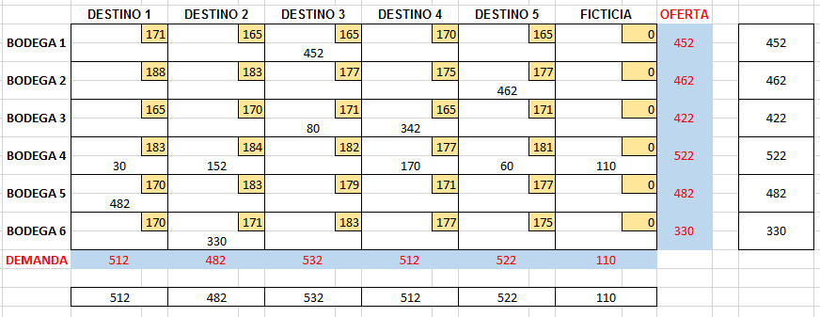

AV = (452x165)+(462x177)+(80x171)+(342x165)+(30x183)+(152x184)+(170x177)

+(60x181)+(110x0)+(482x170)+(330x171)

AV = 439.242

**a. ¿Qué método genera el costo mínimo y cuales asignaciones, es decir desde que orígenes hacia que destinos, debe asignarse al transporte de producto P5?**

EN = 450.298

CM = 439.492

AV = 439.242

El método que genera el menor costo mínimo es el de aproximación de Vogel con un costo mínimo de $439.242

**b. Presenten la solución óptima que arroja el complemento Solver de Excel con su respectivo análisis.**

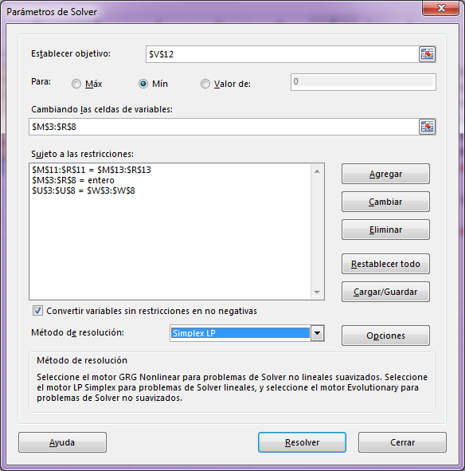

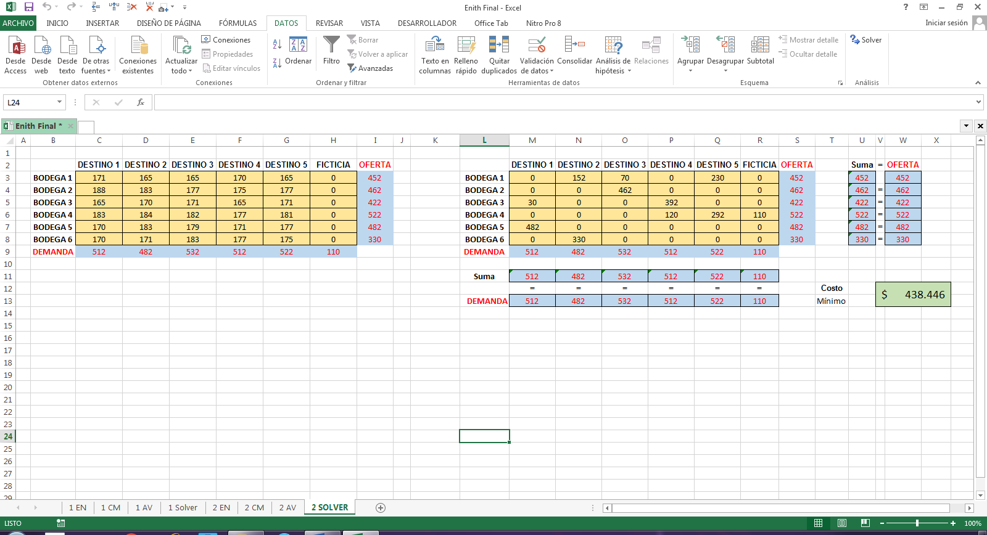

El método Solver muestra una asignación diferente a las realizadas anteriormente con un costo mínimo más bajo (438.446), razón por la cual es la mejor opción.

**PROBLEMA N°3. ASIGNACIÓN POR MINIMIZACIÓN**

Para la fabricación de dichos productos se cuenta con 5 máquinas principales, usted tiene en su escritorio 5 hojas de vida a evaluar para contratar en la operación de los mismos. El departamento de contabilidad le ha generado un reporte acerca de los costos por día que cobra cada empleado por el manejo de cada vehículo en cuestión (hoja 3 archivo de Excel), cifras en miles.

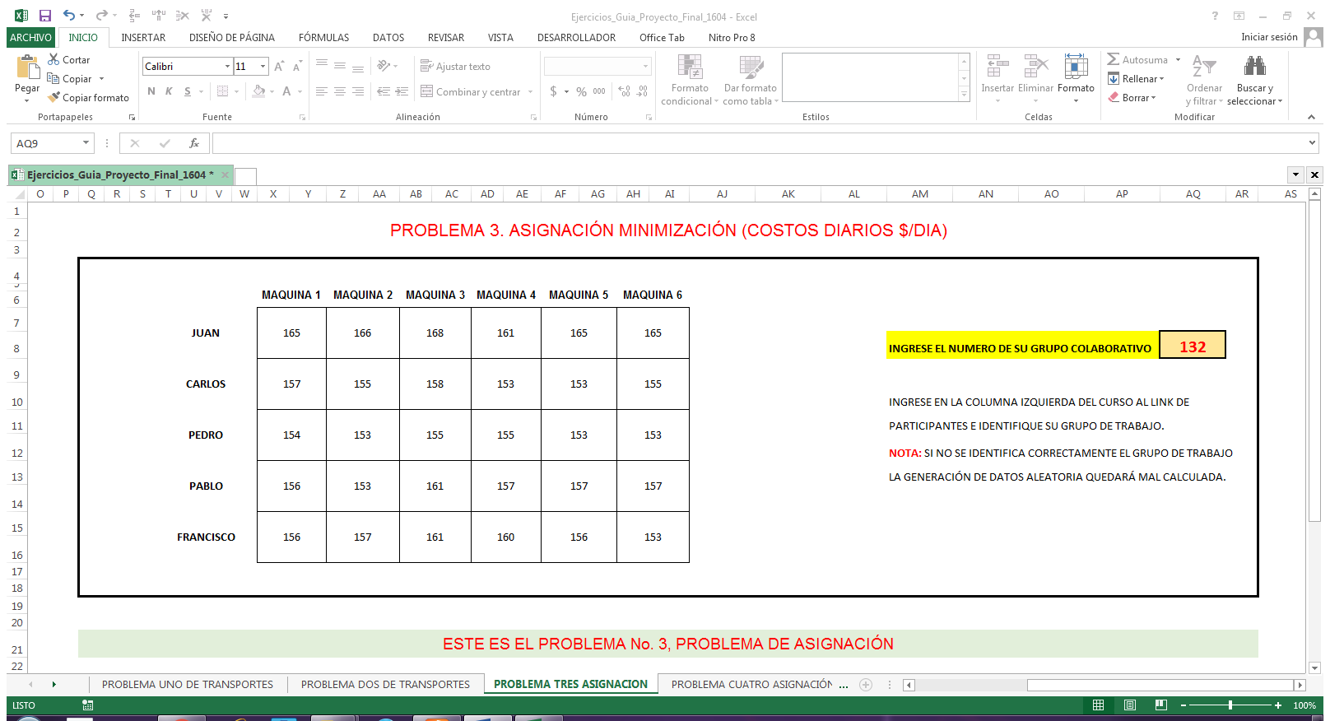

Proceda a aplicar el algoritmo o método húngaro de minimización, para identificar el menor costo de asignación de los operarios a las máquinas. Por medio del método Húngaro es decir de manera manual, respondan:

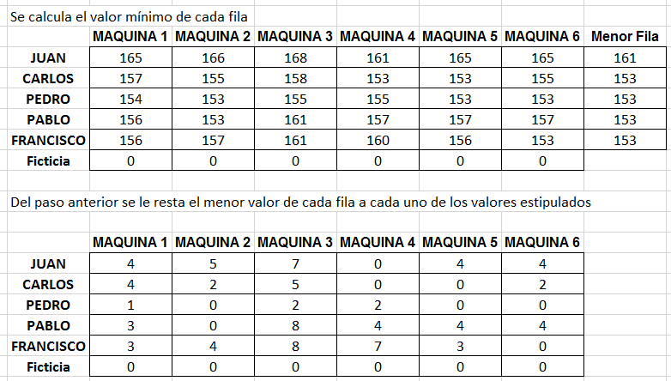

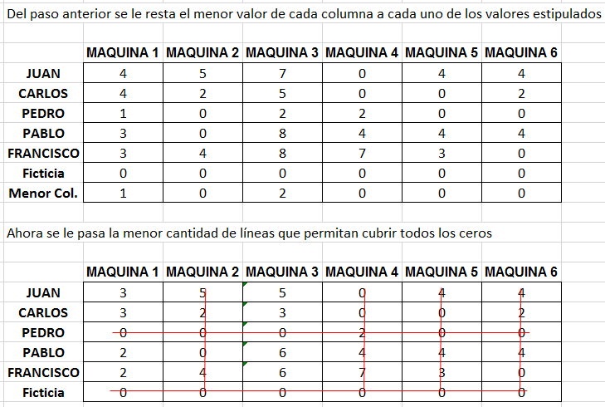

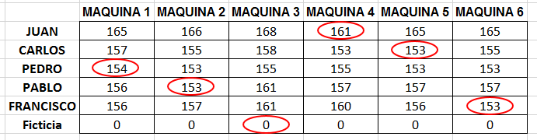

**a. ¿Qué costo total genera la asignación óptima de trabajadores a las máquinas descritas?**

Costo Total = 161+153+154+153+153+0 = 774

**b. ¿Qué operario a qué maquina debe asignarse según el modelo de minimización?**

|  |  |
| --- | --- |
| **OPERARIO** | **MÁQUINA** |
| JUAN | 4 |
| CARLOS | 2 |
| PEDRO | 1 |
| PABLO | 2 |
| FRANCISCO | 6 |
| Ficticia | 3 |

**PROBLEMA N°4. ASIGNACIÓN POR MAXIMIZACIÓN**

Así mismo el departamento de talento humano le ha generado un reporte de desempeño de cada conductor en cada vehículo obtenidos de un examen de capacidades de aptitudes y desempeño (hoja 4 archivo Excel), donde el valor máximo es la mayor habilidad.

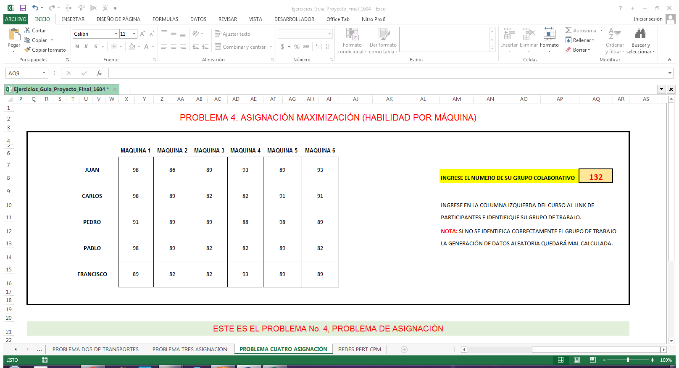

Por medio del método Húngaro es decir de manera manual, respondan:

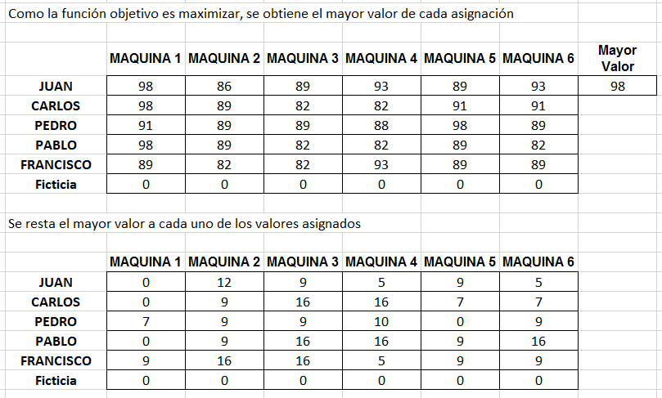

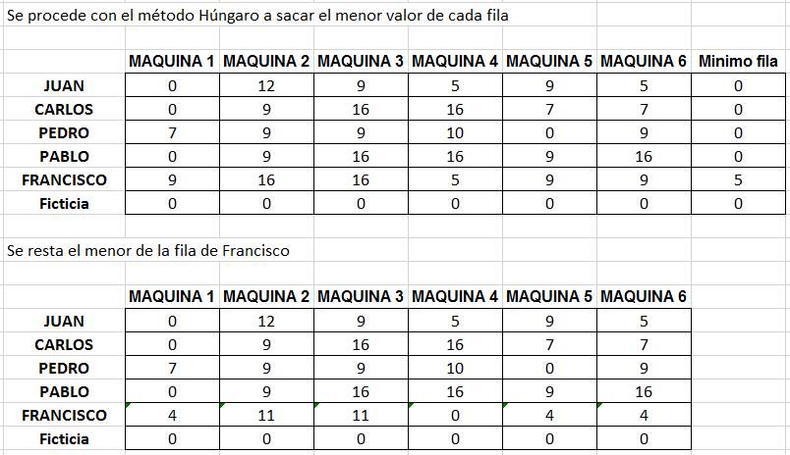

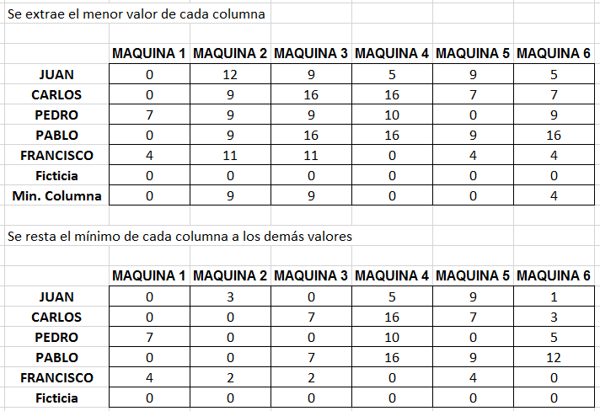

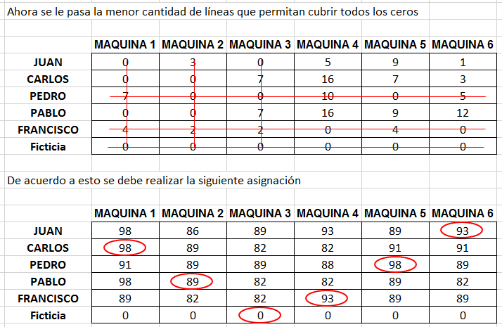

**a. ¿Qué habilidad promedio genera la asignación de operarios a las máquinas descritas?**

Habilidad promedio es: 93+98+98+89+93+0 = 471/5 = 94,2

**b. ¿Qué operario a qué máquina debe asignarse según el modelo de maximización?**

|  |  |
| --- | --- |
| **OPERARIO** | **MÁQUINA** |
| JUAN | 6 |
| CARLOS | 1 |
| PEDRO | 5 |
| PABLO | 2 |
| FRANCISCO | 4 |
| Ficticia | 3 |

**PROBLEMA N°5. DE PROYECTOS CPM**

Por último, en la hoja 5 del archivo de Excel se presentan las actividades y tiempos en días para el nuevo proyecto. A continuación, se presenta un archivo en Excel donde usted encontrará los problemas a resolver, en la hoja de cálculo 5, se consigna el Problema 5. Redes Pert/Cpm.

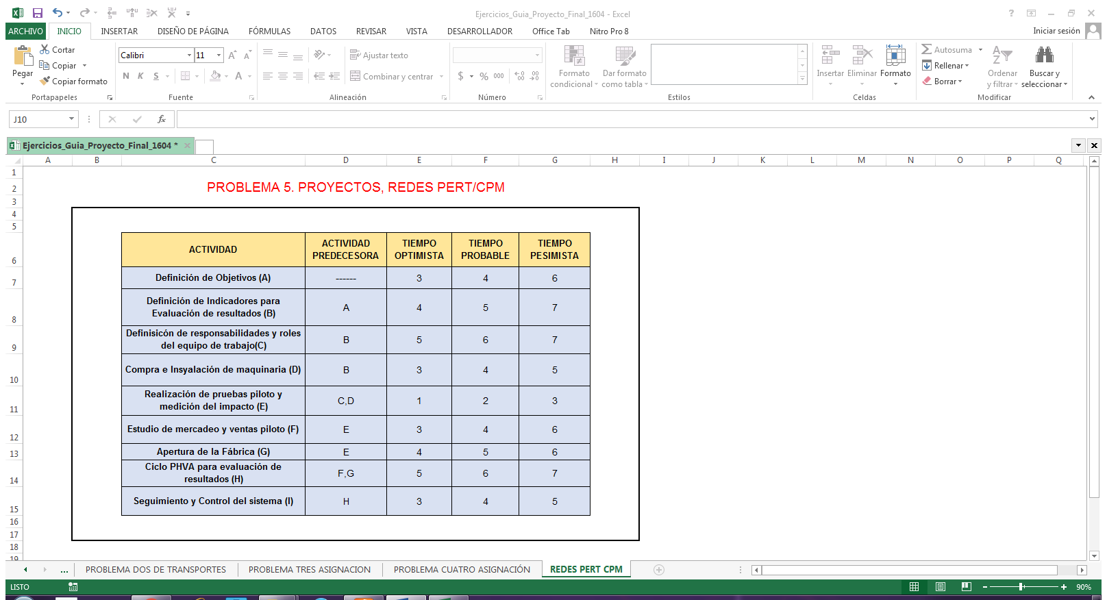

Resuelvan por el método de redes PERT/CPM desarrollando el algoritmo de forma manual y respondan:

**a. ¿Cuál es la ruta crítica del proyecto de montaje de la nueva sucursal?**

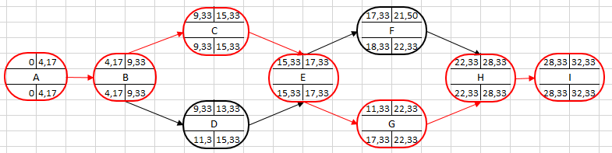

**b. ¿Cuantos días demorará la ruta crítica de dicho proyecto?**

La ruta crítica del proyecto demorará 32,33. En los términos de duración del proyecto que está estipulado en días

**c. ¿Cuáles actividades hacen parte de la ruta crítica?**

A → B → C → E → G → H → I

**d. ¿Cuáles son los tiempos de inicio y de finalización más tardíos y tempranos de todas las actividades?**

|  |  |  |  |  |
| --- | --- | --- | --- | --- |
| Actividad | Tiempo  Más temprano de inicio | Tiempo  Más temprano de finalización | Tiempo  Más tardío de Inicio | Tiempo  Más tardío de finalización |
| A | 0 | 4.16 | 0 | 4.16 |
| B | 4.16 | 9.33 | 4.16 | 9.33 |
| C | 9.33 | 15.33 | 9.33 | 15.33 |
| D | 9.33 | 13.33 | 11.33 | 15.33 |
| E | 15.33 | 17.33 | 15.33 | 17.33 |
| F | 17.33 | 21.5 | 18.16 | 22.33 |
| G | 17.33 | 22.33 | 17.33 | 22.33 |
| H | 22.33 | 28.33 | 22.33 | 28.33 |
| I | 28.33 | 32.33 | 28.33 | 32.33 |

**PARTE 6. ENTORNO DE TRABAJO PRÁCTICO.**

Ingresen al Entorno práctico, en este espacio se presentan videos para el uso del Complemento Solver de Excel y tutoriales prácticos para desarrollar las actividades propuestas, recuerden anexar mediante capturas de pantalla a su trabajo colaborativo definitivo, el ingreso y tabla de resultados para los problemas planteados. En este mismo espacio pueden revisar cuidadosamente la Hoja de ruta.

**CONCLUSIONES**

En el caso de la solución de problemas de optimización y maximización por software, se debe tener en cuenta la unidad de medida o el tipo de variable del problema ya que a pesar de que siempre al utilizar variables continuas o enteras se obtienen resultados diferentes se debe seleccionar aquel que se ajuste más a la realidad aunque el valor final optimizado sea un poco menor que el otro, por ejemplo el número de camiones o productos a fabricar se deben de tratar preferiblemente con variables enteras ya que no se pueden fabricar una parte de un producto o realizar fracciones de viajes.

Para finalizar, se debe hacer énfasis que al momento de resolver problemas, se debe tener presentes los fundamentos teóricos relacionados con el problema de optimización, pues se debe tener claridad cuál modelo es el ideal desde el punto de vista práctico que le dé una solución óptima, de esta manera se podrá realizar correctamente la formulación del problema matemático y la escogencia de los métodos o técnicas de resolución.

**BIBLIOGRAFÍA**

Pinzón, Ch. (2012). Investigación de operaciones. (3a. ed.) (pp. 15-82), Ibagué, Colombia: Editorial Universidad de Ibagué. Recuperado de: <http://bibliotecavirtual.unad.edu.co:2077/lib/unadsp/detail.action?docID=10692458>

Mokotoff, E. (2000). Programación lineal: resolución de problemas en hoja de cálculo. (pp. 19-30), Oviedo, España: Editorial Septem. Recuperado de: <http://bibliotecavirtual.unad.edu.co:2077/lib/unadsp/detail.action?docID=10084118>

Pinzón, Ch. (2012). Investigación de operaciones. (3a. ed.) (pp. 233-242), Ibagué, Colombia: Editorial Universidad de Ibagué. Recuperado de: <http://bibliotecavirtual.unad.edu.co:2077/lib/unadsp/detail.action?docID=10692458>

Mokotoff, E. (2000). Programación lineal: resolución de problemas en hoja de cálculo. (pp. 19-26 ), Oviedo, España: Editorial Septem. Recuperado de: <http://bibliotecavirtual.unad.edu.co:2077/lib/unadsp/detail.action?docID=10084118>

Marato, C. (2012). Investigación operativa en administración y dirección de empresas, (pp. 288- 301), Valencia, España: Editorial Universidad Pontificia de Valencia. Recuperado de: <http://bibliotecavirtual.unad.edu.co:2077/lib/unadsp/detail.action?docID=10646732>

Kong, M. (2011). El problema de transporte o distribución, métodos de solución (pp. 153-196), Lima, Perú: Editorial Pontificia Universidad Católica del Perú. Recuperado de: <http://bibliotecavirtual.unad.edu.co:2077/lib/unadsp/detail.action?docID=10751521>

Taibo, A. (2009). Investigación de operaciones para los no matemáticos (pp. 101-112), Distrito Federal, México: Editorial Instituto Politécnico Nacional. Recuperado de: <http://bibliotecavirtual.unad.edu.co:2077/lib/unadsp/detail.action?docID=10504970>

Marato, C. (2012). Investigación operativa en administración y dirección de empresas, (pp. 288- 301), Valencia, España: Editorial Universidad Pontificia de Valencia. Recuperado de: <http://bibliotecavirtual.unad.edu.co:2077/lib/unadsp/detail.action?docID=10646732>

**CYBERGRAFÍA**

Solución redes PERT/CPM. Recuperado de: <https://www.youtube.com/watch?v=QqfUKc81Rww>

Solución problemas de Programación dinámica. Recuperado de: <https://www.youtube.com/watch?v=yrNAtAIUhJA>

Youtube. Método esquina noroeste. Disponible en: <https://www.youtube.com/watch?v=esHWCqT2Z6w>

Youtube. Método del costo mínimo. Disponible en: <https://www.youtube.com/watch?v=n5cXI10tZMw>

Youtube. Método Aproximación de Vogel. Disponible en: <https://www.youtube.com/watch?v=oH4mxLFZw58>

Youtube. Ejemplo con Solver. Disponible en: <https://www.youtube.com/watch?v=ETNcqv6CWxM>